Dagordning årsmöte i Vinsta grundskolas

föräldraförening 2023-09-26

1. Val av
- Mötesordförande
- Mötessekreterare
- två protokolljusterare tillika rösträknare
- Fråga om mötet blivit behörigen utlyst
- Fastställande av dagordning
- Föredragning av
- styrelsens verksamhetsberättelse
- revisorns berättelse
- Fråga om ansvarsfrihet för styrelsen
- Behandling av motioner från medlemmarna
- Behandling av propositioner från styrelsen
- Fastställande av föreningens verksamhet och budget för kommande arbetsår
- Fastställande av årsavgift
- Val av styrelsemedlemmar:
- Ordinarie ledamöter
- Suppleanter (i förekommande fall)
11. Val av
- en revisor
- en revisorssuppleant
- Övriga frågor

Verksamhetsberättelse för verksamhetsåret 2022-2023

Föreningen har genomfört föräldravandringar, Vinstaskolans dag och ordinarie styrelsemöten. Årskursombudsmötena blev inställda pga. för få deltagare. Styrelsen har bestått av tre personer. Medlemsantalet gick upp lite i jämförelse med föregående år. Kulturbidragen söktes av årskurs 5 som bjöd eleverna på pizzalunch i samband med brännboll vid Lundaängarna.
Föreningen är en part som både skolan och föräldrar väljer att ha dialog med och vi ser fram emot fortsatt gott samarbete med skolledning, lärare, föräldrar och barn på Vinsta grundskola östra.

Styrelse - Styrelsen har under året bestått av Mimmi Wallentin (ordförande), Lisa Morota (kassör) och Åsa Larsson (Sekreterare). Revisor har varit Emma Geira och revisorssuppleant Crister Lindberg. Under verksamhetsåret har föreningen inte haft några aktiva utskott. Alla i styrelsen har arbetat ideellt.

Medlemmar - Vid årets slut hade föreningen 86 betalande medlemmar.

Ekonomi - Föreningen har ett bättre ekonomiskt läge tack vare ett mycket stort deltagande på Vinstaskolans dag. Medlemsavgiften var 150 kr per vuxen medlem.
Föreningen fick ett överskott på 13,465 kr, som följer med in i budgeten för nästa år, och kommer till sin helhet gå till att betala eftersläpande utgifter. Se separat resultat- och balansräkning för årets siffror. Föreningen fick in medlemsavgift för 22% av barnen (vilket kan jämföras med 25 % föregående verksamhetsår).
Under året har föreningen haft utgifter för bland annat prispengar vid föräldravandringen, föreläsning vid årsmötet, kulturbidrag som släpade efter från föregående läsår, samt julfika till personalen, sommartårta till alla elever samt olika administrativa avgifter för bank- och IT-tjänster.

Möten - Samtliga möten har protokollförts och publicerats på vgff.se.
- Ett årsmöte.
- Två möten med skolledningen. Ämnen som vårdnadshavare, VGFF och/eller skolledning lyft.

Föräldrakväll - Föräldrar och personal deltog i en föräldrakväll arrangerad av VGFF och skolledningen. Skolledningen berättade om aktuella frågor på skolan och VGFF bjöd på en föreläsning med barndietisten Sara Ask: Matglada barn – Från krångel till matlust. En uppskattad kväll där ett 20-tal personer deltog.

Årskursombud - Styrelsen har bjudit in ombuden till årskursombudsmöten på höst- och vårterminen. Dessvärre uteblev mötena pga för få anmälningar.

Förskoleklass: Juni Andréll, Åsa Larsson, Mattias Alqvist
Årskurs 1: Niklas Lövfors, Emelie Karlsson, Samir Abidi, Mikael Engdahl, Maria Schöld, Malin Carlsson

Årskurs 2: Faria och Kristoffer Strand, Anna Vågman, Mattias och Linda Snäll
Årskurs 3: Saknades
Årskurs 4: Saknades
Årskurs 5: Anna Gyllström, Ann-Catrine Melin, Björn Wallentin, Malin Quist

Informationsutskick - Under verksamhetsåret har styrelsen gett föräldrar kontinuerlig information om föreningens verksamhet.
- Digital presentation Vid läsårets början lades information om föreningen ut på Skolplattformen.
- Medlemsbrev Styrelsen har skickat ut sex medlemsbrev under året. Breven har distribuerats via email till vårdnadshavarna med hjälp av årskursombuden (i den mån det funnits ombud), lagts ut på Skolplattformen, hemsidan och skickats till skolledningen.
- Hemsida och Facebook Styrelsen har löpande publicerat aktuell information och protokoll på hemsidan vgff.se. Sidan har haft ca 1500 sidvisningar under verksamhetsåret. Ca 34 personer följde hemsidan vid verksamhetsårets slut. Föreningens Facebooksida (facebook.com/vinstaskolanff) följdes vid verksamhetsårets slut av 143 personer.

Dialog med skolan - VGFF har haft löpande dialog med skolledningen om barnens skolmiljö. Styrelsen har blivit kontaktad av föräldrar och har utifrån detta bland annat tagit upp följande:
- Skolmiljö – Städning av toaletter och gymnastiksal. Skolgårdens utformning, utbudet av leksaker och klubbens lokaler. Plantering av nya växter/buskar.
- Trygghet och hälsa – Trafiksituationen vid parkeringszonen. Tryggheten på skolgården på kvällar och helger.
- Årskursspecifika frågor - Åk 6 tillbaka till östra.

Beviljade bidrag
- Kulturaktiviteter - Kulturbidrag med max 60 kr per elev söks av mentorerna och beviljas för kulturaktiviteter, utflykter och liknande som stärker gemenskapen i hela årskursen och sätter guldkant på elevernas skoltid. Kulturbidragen söktes av årskurs 5 som bjöd eleverna på pizzalunch i samband med brännboll vid Lundaängarna.

- Nya böcker till elevernas skolbibliotek - Styrelsen har gett ett bidrag på 5000 kronor till skolans bibliotek för inköp av nya böcker.

Föräldravandringar - Föreningen har, för att främja tryggheten i området, arrangerat föräldravandringar med hjälp av årskursombuden. De årskurser som hade störst andel vandrande föräldrar under terminen vann pengar till klasskassan.

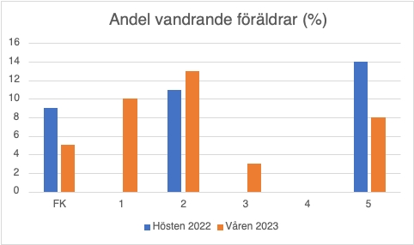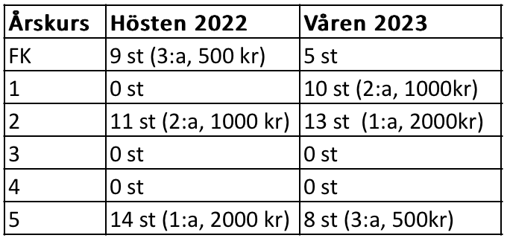

Vinsta grundskolas dag – Även i år blev Vinstaskolans Dag mycket lyckad! Antalet besökare var stort och vinsten blev större än tidigare år, närmare 36 000 kr (brutto närmare 46 000). Klippkortsystemet användes även i år för att minska hanteringen av kontakter. Över 90 % av intäkterna inkom med Swish.

Verksamhetsplan verksamhetsåret 2023-2024

Verksamhetsplanen kommer att utvecklas under året. Detta är enbart riktlinjer baserat på tidigare år.

Dialog med skolledningen - Vinsta grundskolas föräldraförening (VGFF) kommer fortsätta samarbetet med skolan genom att bjuda in skolans rektorer och andra berörda till styrelsemöten för att utbyta information och diskutera aktuella frågor.

Medlemsdialog - VGFF ska fortsätta att informera årskursombuden om vad som ingår i deras uppdrag. Föreningen ska ha två årskursombudsmöten per år dit alla föräldrar bjuds in. Styrelsen ska skicka ut minst ett medlemsbrev per termin och dessa brev ska också gå ut till skolledningen. Detta är ett led i arbetet att synliggöra de frågor som föreningen arbetar med och att få en ännu starkare dialog med våra medlemmar, övriga föräldrar och skolan.

Föreläsning - VGFF ska arrangera en föreläsning för medlemmar/föräldrar i anslutning till årsmötet eller vid annan tidpunkt om så är lämpligt.

Vinsta grundskolas dag - VGFF vill fortsätta traditionen med att arrangera Vinsta Grundskolas dag i maj i samarbete med skolans personal.

Information - VGFF kommer att fortsätta informera föräldrar och andra intresserade genom vår hemsida, på föräldramöten, medlems- och årskursombudsmöten samt genom att svara på mejl.

Bidrag till skolan - VGFF ska informera mentorerna om våra bidrag och tanken med dem. Vid terminsavslutningarna ska vi om ekonomin tillåter bjuda personalen på fika och i slutet av skolåret ge bidrag till böcker i skolans bibliotek.

Trafik - VGFF har beslutat att inte genomföra några bilfria veckor kommande verksamhetsår. Beslutet beror huvudsakligen på att vi upplever att våra insatser inte ger önskad effekt.

Föräldravandringar - VGFF kommer att arbeta för att uppmuntra till föräldravandringarna och dela ut prispengar till årskurserna som har högst deltagande.
Vi föreslår att skjuta upp föräldravandringarna till våren och då göra det frivilligt att gå den helg som det passar. Vi fördelar alltså inte en helg per årskurs. Förslaget med frivilliga helger har kommit från flera föräldrar. Vi föreslår också att föräldravandringarna förläggs i april och maj när det är tillräckligt varmt att vara ute kvällstid. Då gör vandringarna störst nytta.

Skolmiljö -VGFF vill fortsätta samarbetet med skolan gällande såväl den fysiska miljön inne och ute och den psykosociala miljön.

Klasskassor – VGFF ska fortsätta erbjuda årskurserna en möjlighet att spara sina ihoptjänade pengar på bankkonto som förvaltas av VGFF.

Budget VGFF 2023-2024

Intäkter [kr]

Medlemsavgifter (baserat på 100 medlemmar) 15,000

Vinsta grundskolas dag 45,000

Summa 60,000

Kostnader [kr]

Prissummor föräldravandringar 7,000

Kulturbidrag (baserat på 380 elever) 22,800

Bidrag till biblioteket 5,000

Omkostnader Vinsta grundskolas dag 10,000

Bank och övrig admin. 3,500

Avslutningstårta elever 9,000

Summa 57,300

Revisionsberättelse 2022-2023

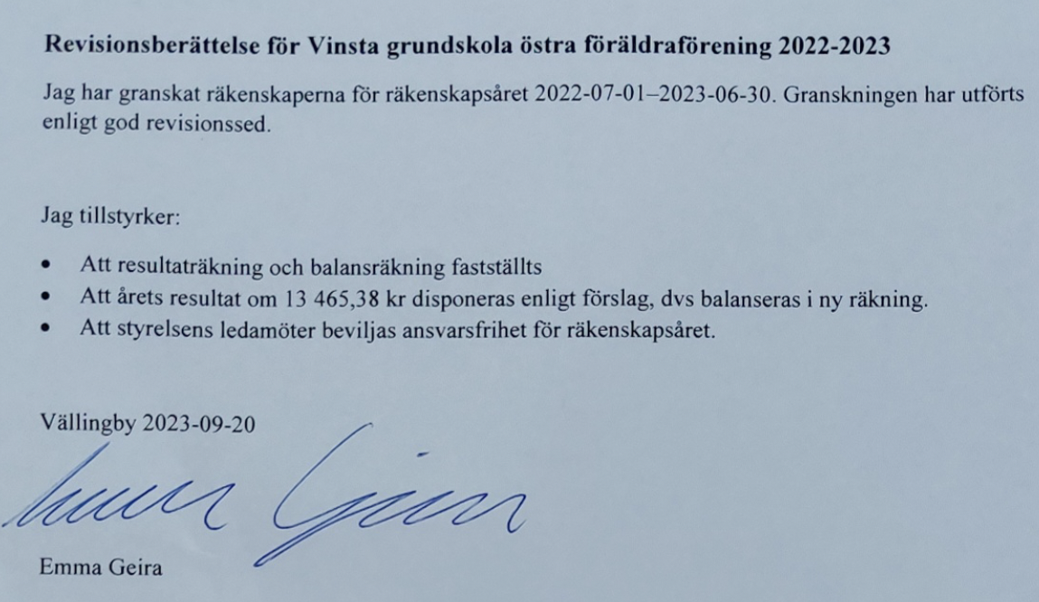

Valberedningens förslag, årsmöte 2023

Styrelsen består av tre till sju ledamöter och högst tre suppleanter. Ledamöter väljs för en tid av två år och suppleanter för en tid av ett år. Vald styrelseledamot ska ha barn inskrivna på Vinsta grundskola östra och vara medlem i föreningen.
Styrelsen utser vid konstituerande möte varje år inom sig ordförande, vice ordförande, kassör och sekreterare.

Styrelsen
Valberedningen föreslår:
- Nyval av en ledamot på en tid av två år: Juni AndrellEbba Hartman
- Nyval av en ledamot på en tid av två år: Sara Ekekrantz Elin Lindblom
- Nyval av en ledamot på en tid av två år: Ebba Hartman
- Nyval av en ledamot på en tid av två år: Elin Lindblom
- Nyval av en ledamot på en tid av två år: Pernilla Hjert
- Nyval av en ledamot på en tid av två år: Pernilla Hjerth
- Nyval av en ledamot på en tid av två år: Sara Ekekrantz

Som ordförande föreslås Juni Andréll

Lisa Morota och Åsa Larsson fortsätter sitt andra år i styrelsen.

Revisor
Valberedningen föreslår
- Omval av revisor på en tid av ett år: Emma Geira
- Nyval av revisorssuppleant på en tid av ett år:

